Skapinga | Adam og Eva i Edens hage | Syndefallet
Illustrasjon: henta frå Tro som bærer 8.trinn s. 29 | Illustrasjon: henta frå Tro som bærer 8.trinn s. 42 | 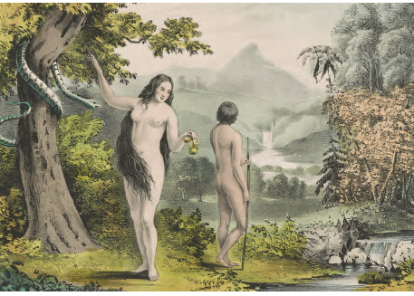  Illustrasjon: henta frå Tro som bærer 8.trinn s. 44
Kain og Abel | Noahs ark | Babels tårn
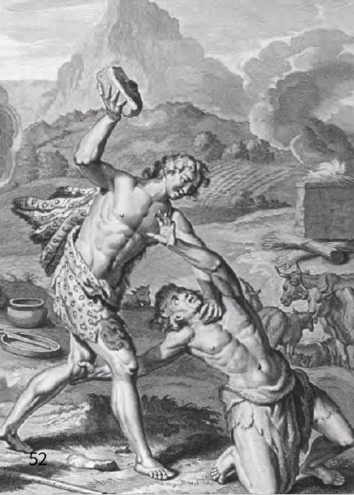  Illustrasjon: henta frå Tro som bærer 8.trinn s. 52 | 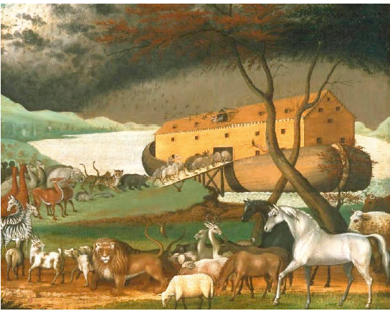  Illustrasjon: henta frå Tro som bærer 8.trinn s. 54 | 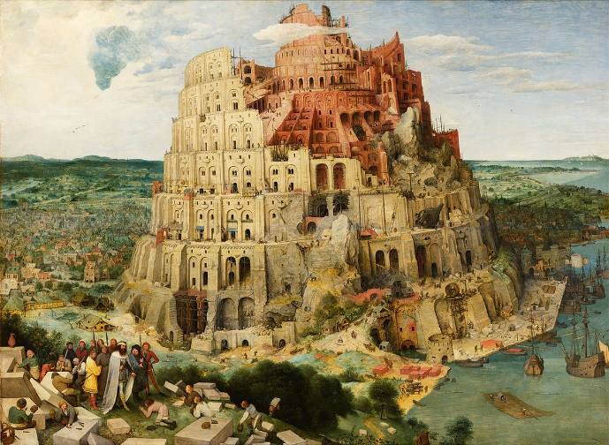  Illustrasjon: henta frå Tro som bærer 8.trinn s. 56

Spørsmål til fagsamtale

- Kva kallar vi denne tida/bibelske perioden som desse forteljingane er henta frå?
- Vel eitt av bildene og fortel historia som høyrer til.
- Kvifor samla Noah to dyr av alle slag i arken?
- Korleis kom det vonde inn i verda?
- Kva var det Gud ville vise menneska i Babel?
- Kva fortel skapinga om Gud og forholdet til menneska og skaparverket?

Tilpassa spørsmål:
- Kva for eit bilde handlar om syndefallet/då det vonde kom inn i verda?
- Kva for eit bilde viser historia om Kain og Abel?
- Kan du fortelje om korleis det var i Edens hage?
- Bibelen fortel at verda vart skapt. Kven skapte?
- Kva var ein ark?
- Kvifor måtte Adam og Eva forlate Edens hage?

